Activitats de reforç d’estiu
6è de primària

Llengua catalana

Nom i cognoms:
Nom de l’escola:
Nom de l’institut:
Observacions del corrector:

INTRODUCCIÓ

El dossier que tens entre les mans és un recull d’activitats de Llengua Catalana. Fer-les de manera reflexiva t’ajudarà a començar bé a l’Institut perquè et permetrà refrescar alguns dels continguts que has treballat a 6è.
És molt important que t’esforcis al màxim en la seva realització. Per això cal que escullis:
- Un bon moment per fer les activitats (en el que estiguis tranquil/-la)
- Un espai que et permeti concentrar-te
- Llegeix l’autoavaluació abans de començar per tal de saber en què t’has de fixar quan facis la feina.
No oblidis que quan comencis 1r d’ESO el teu tutor/a et demanarà que presentis aquest dossier i, un cop corregit, te’l puntuarà com a treball de l’àrea.
No vulguis fer totes les propostes de cop, organitza’t, fes-te un horari i un calendari de treball. Pensa que tens dos mesos per anar treballant i una bona planificació del temps t’ajudarà a obtenir un bon resultat.
Hi ha pàgines web que et poden ajudar molt:

- expressió escrita (contes bojos) http://win.memcat.org/infantil/contesb/index.htmlhttp://win.memcat.org/infantil/contesb/index.html
- Ortografia: Aventura't amb l'ortografia (http://clic.xtec.cat/db/act_ca.jsp?id=3520)
- Memòria visual: Lectura eficaç http://www.jverdaguer.org/jsmedia/005eficas/http://www.jverdaguer.org/jsmedia/005eficas/
- Lectura: Entrenament per llegir http://www.edu365.cat/entrena/index.htmhttp://www.edu365.cat/entrena/index.htm
- Comprensió lectora: http://clic.xtec.cat/qv_biblio/act.jsp?activity_id=20http://clic.xtec.cat/qv_biblio/act.jsp?activity_id=20
http://clic.xtec.cat/qv_biblio/act.jsp?activity_id=20

Esperem que tinguis un molt bon estiu i una millor entrada a aquesta nova etapa educativa!

Els teus i les teves mestres

1.-Lectura
Tria un llibre d’aquesta llista que pots comprar o bé treure de la biblioteca.
Un cop feta la lectura emplena la següent fitxa:

- Un petó de mandarina. Eulàlia Canal. Ed. Barcanova
- Qui estima els vells?. Ricardo Alcántara. Ed. Ala Delta
- James i el préssec gegant. Roald Dahl. Ed. La Magrana
- Les Bruixes. Roals Dahl. Ed. Odisea
- Bona nit Júlia. Carles Sala Vila. Ed. La Galera
- Arnau, no t'aturis. Josep Antoni Villalobos. Ed. Barcanova
- Així és la vida, Carlota. Gemma Lienas. Ed. Empúries

FITXA DE LECTURA DEL LLIBRE

- Dades del llibre

Títol del llibre: _____________________________________________

Editorial: ________________________________

Autor: _________________________________________

Núm pàg: _______ Lloc i data de publicació: _____________________

Col·lecció: ____________________________________

- Breu biografia de l’autor

- Narrador o narradors de la història:
- Anàlisi del contingut:

Tema de l’obra:

Quan passa l’acció?

On passa l’acció?

- Estudi dels personatges
El/s personatge/s principal/s és/són:

Descripció física i psicològica del personatge principal:

Altres personatges: Tria’n dos i explica breument qui són, com són i assenyala la relació amb el personatge principal:

- Fitxa interpretativa
Durant la lectura el que més m’ha agradat ha estat quan:

El final m ‘ha semblat __________________________________________ per això el canviaria/no el canviaria

Imagina un altre final:

Crítica personal de la lectura: Dóna tres raons per recomanar o no la lectura d’aquest llibre a altres lectors.

2.- Exercicis de comprensió lectora
a) La notícia
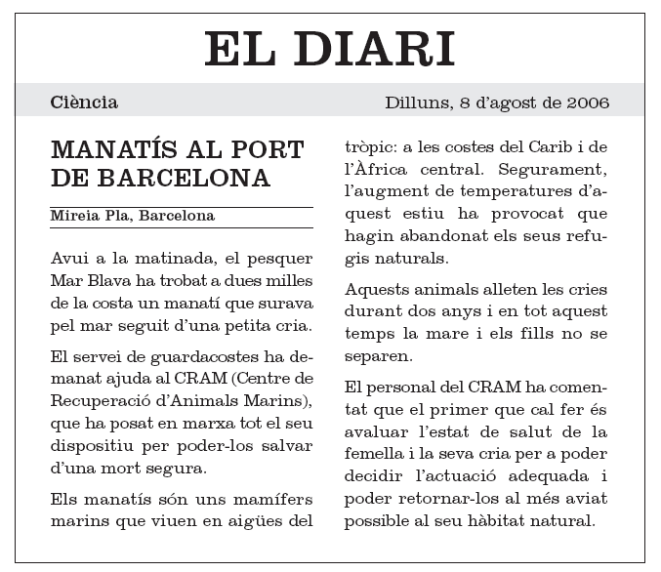

Indica si és vertadera (V) o falsa (F) cada una d’aquestes frases.

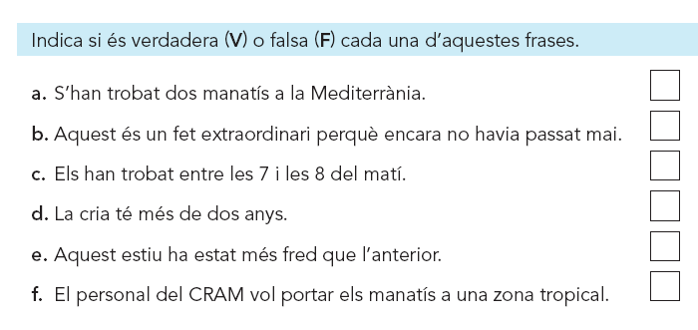

b) El menú

Tu i un amic heu sortit a dinar fora de casa. Heu decidit dinar al restaurant “Bona cuina”. Quan arribeu al restaurant us trobeu amb aquest cartell. Llegeix amb atenció i respon les preguntes.

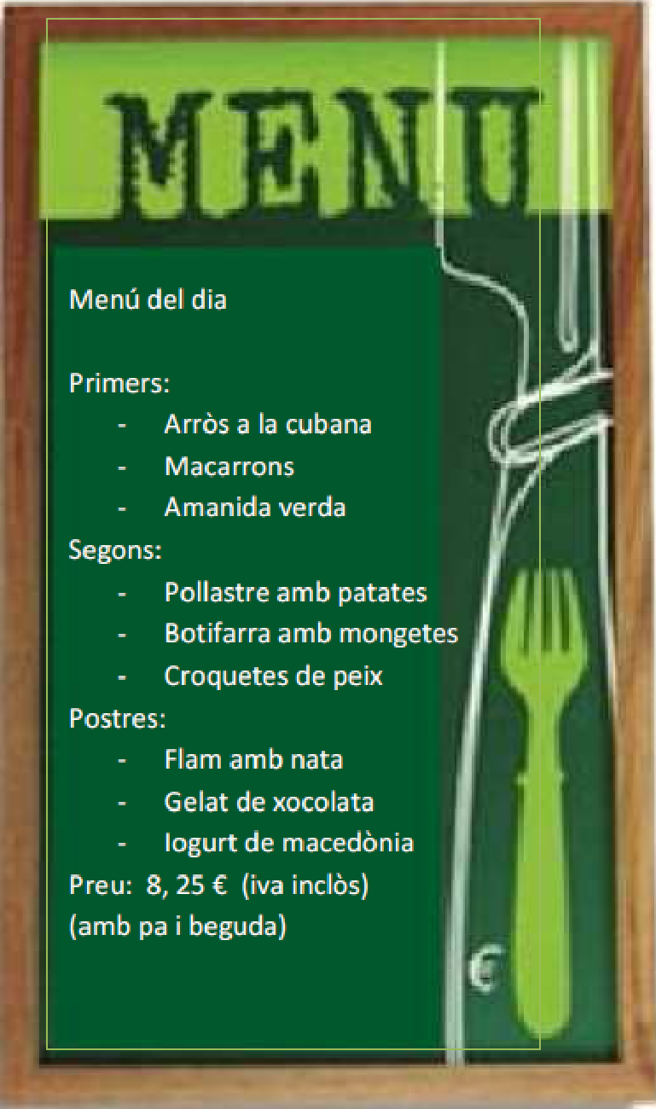

1. El preu del menú inclou la beguda i el pa? ..................................

2. Què és una macedònia? ...........................................................
.................................................................................................

3. Quants diners hauràs de pagar si convides al teu amic? (fes l’operació) ……………………………………………………………………………………

c) Interpretació d’un plànol
Observa aquest plànol de Granollers i contesta les preguntes següents:
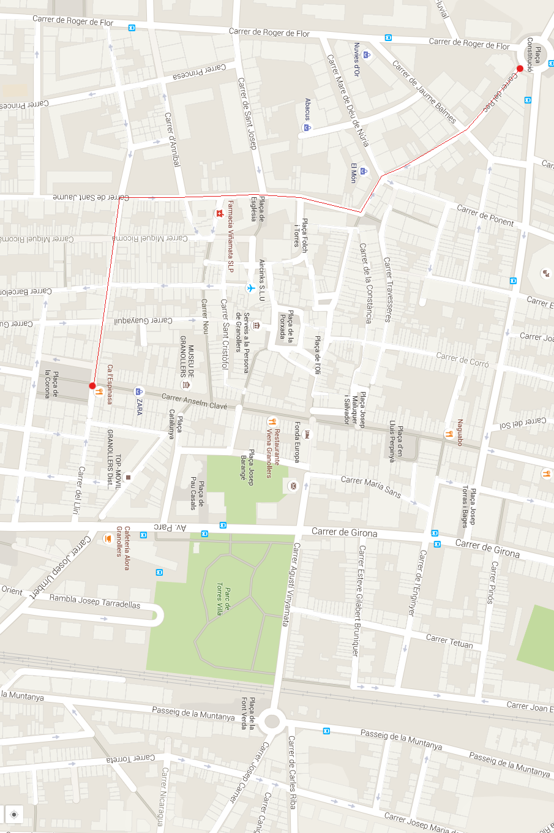

1.- On comença i on acaba el recorregut marcat amb negre?

2.- Per quins carrers passaries si fessis el mateix recorregut?

3.- Ets a la Plaça de la Font Verda i has d'anar a la Plaça de la Corona. Per quins carrers passaràs

4.- Escriu el nom de cinc places de Granollers.

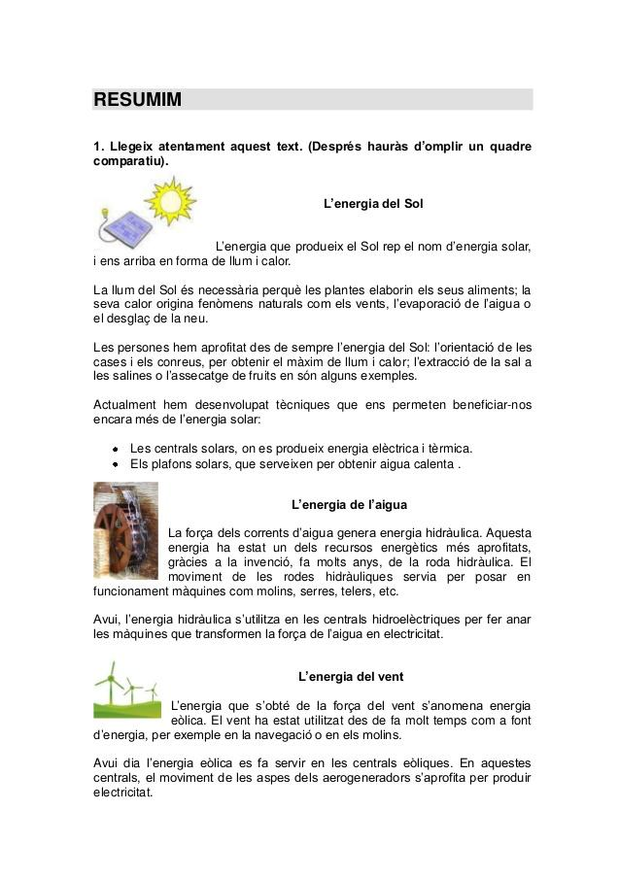d) El resum
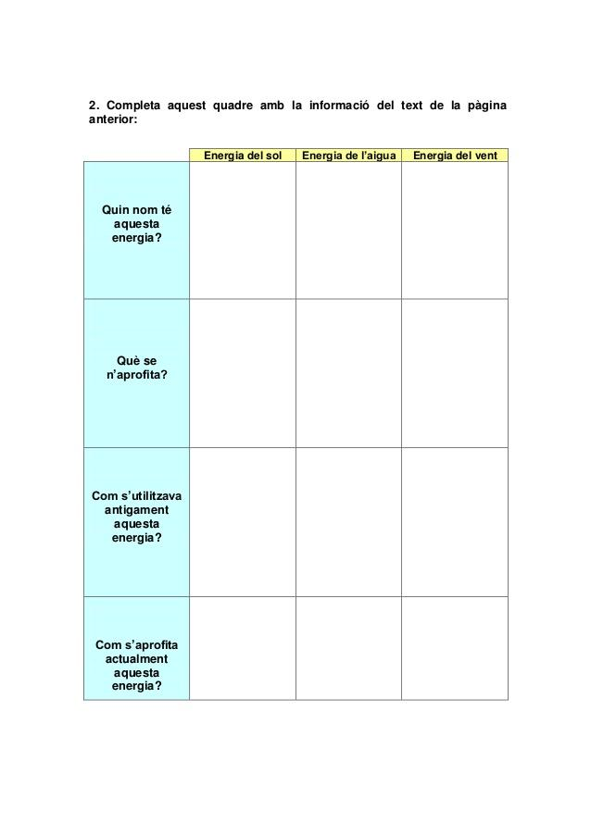

e) Text instructiu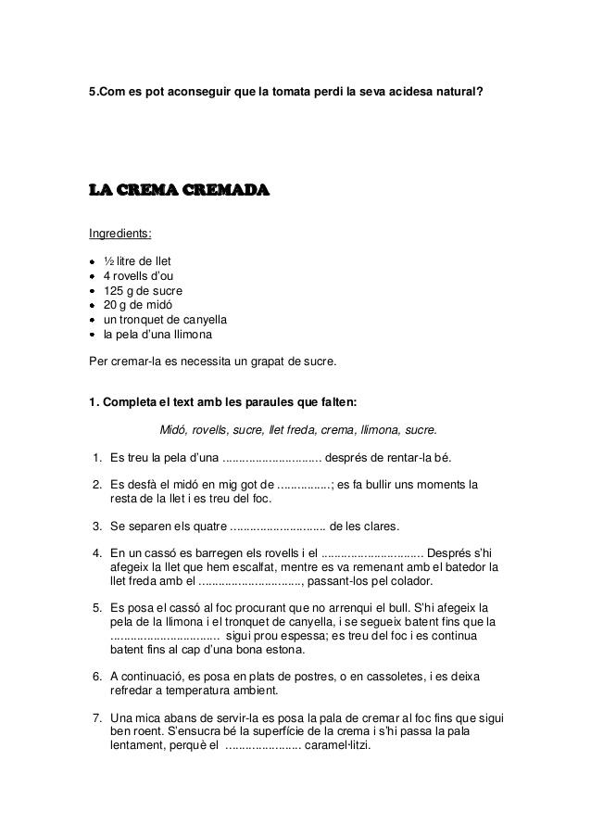

3.- Expressió escrita

1.- Explica un dia d'aquest estiu o una activitat que hagis fet i t'hagi agradat especialment. El text ha de tenir, com a mínim, 120 paraules

RECORDEM NORMES ORTOGRÀFIQUES
Majúscula: Quan comencem a escriure
Després de punt
En noms propis
c/qu (amb so de cosa): ca, co, cu
que, qui (no sona la u)
Ex: boca, col, escuma, perquè, esquí
r/rr (amb so de rata): Una sola r al començament i al final de paraula i entre consonant
i vocal quan va al mig d’una paraula.
Ex: ramat, cor, enraonar
Dues r només quan va entre vocals.
Ex: carro, arròs, arracades
r (amb so de pera): Sempre amb una sola r.
Ex: cara, espera, experiment
b/v: b sempre quan porta darrere l o r.
Ex: blava, bloc, poble, obrir, brossa, cabra
V sempre imperfet del verb haver (havia, havies...)
present verb anar (vaig, vas, va, van)
imperfet de la primera conjugació (-ava, -aves, -àvem, -àveu, -aven).
Ex: havia, anava, buscaves, tiraven, escombrava.
s/ss (amb so de sopa): Una sola s al començament i al final de paraula i entre
consonant i vocal quan va al mig d’una paraula.
Ex: síndria, repàs, ensabonar, escola
Dues s només quan va entre vocals.
Ex: cassola, carrossa, pissarra
s (amb so de casa): Sempre amb una sola s.
Ex: pesat, ase, Isabel
mb/nv: Abans de la b sempre hi va m
Abans de la v sempre hi va n
Ex: també, embrutar, canvi, enviar
mp: Abans de p sempre va m
Ex: impossible, comprar, empresa
c/ç (amb so de centre): ça, ço, çu
ce, ci
Ex: caçador, cançó, forçut, cirera, cèntim
g/gu (amb so de gat): ga, go, gu
gue, gui (la u no sona)
Ex: galleda, gos, algú, guerra, guitarra
j/g (amb so de jaqueta): ja, jo, ju
ge, gi
Ex: pujar, joguina, juny, pagesa, fugir
Tg/tj: -tja,- tjo, -tju
-tge, tgi
Ex: platja, desitjo, viatge,
r final muda: sempre infinitius acabats en –ar, -er, -ir (cantar, saber, sortir)
sempre oficis (pintor, fuster, professor, enginyer, pastor, pescador...)
hem/em: Verb amb h ( equivalència del castellà “ hemos”)
Ex: Hem anat a la platja/ Hemos ido a la playa
Pronom sense h (equivalència del castellà “me”)
Ex: Em compraré un entrepà/Me compraré un bocadillo

RECORDEM NORMES D’ACCENTUACIÓ

- Accent obert sempre -à
- Accent tancat sempre -í, -ú
- Accent obert o tancat -é -è -ó -ò

- Paraules agudes: La síl·laba tònica és l’ última
a-e-ro-port, des-prés, a-vi-ó
S’ accentuen quan acaben en : a,e,i,o,u
as, es, is, os, us
en, in

- Paraules planes: La síl·laba tònica és la penúltima.
pè-sol, a-e-rò-drom, per-so-na
S’ accentuen les que NO acaben en: a,e,i,o,u
as, es, is, os, us
en, in

- Paraules esdrúixoles: La síl·laba tònica és la antepenúltima.
mà-qui-na, vi-gi-làn-ci-a, dàl-ma-ta
S’ accentuen totes.

AUTOAVALUACIÓ
Si ja has acabat les activitats d’estiu, ja pots respondre i reflexionar sobre el que has fet i has après. Respon el qüestionari següent, pensant quina és la teva valoració per a cadascuna de les afirmacions. Després comparteix el que has posat amb els teus familiars per comprovar si estan d’acord amb el que tu creus o per si et volen fer algun comentari.

Comprensió oral i escrita | Gens | Poc | Bastant | Molt
Quan he llegit o escoltat un text puc explicar el que diu.
Sé trobar la informació que busco o que em demanen.
Sé trobar de cada paràgraf (capítol...) la informació més important.
Recordo i relaciono el que llegeixo i escolto amb el que ja sabia sobre el tema.
Quan explico el que he llegit, ho faig seguint l’ordre en que està exposat en el text.

Expressió escrita | Gens | Poc | Bastant | Molt
Quan algú llegeix un text que jo he escrit entén el que hi diu.
Quan escric, utilitzo paraules variades i evito les repeticions.
Quan escric no faig gaires faltes d’ortografia.
Quan escric tinc pocs dubtes de com s’escriuen les paraules.
Quan escric el text a mà tinc cura de la presentació.

